Серию семинаров о капитальном ремонте многоквартирных домов проводят для москвичей
10.12.2015
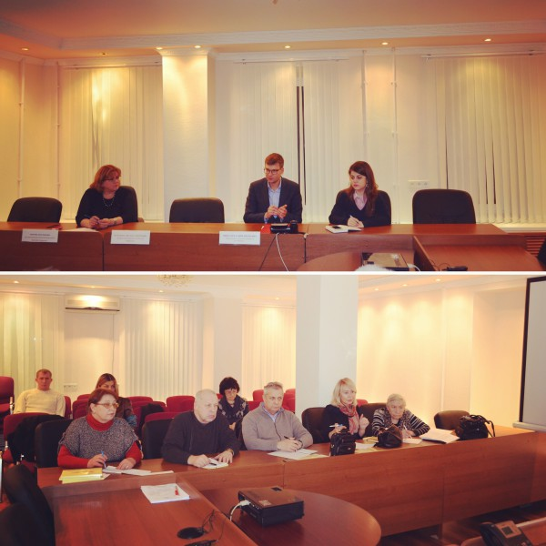
В столице проходит серия семинаров о капитальном ремонте многоквартирных домов. Об этом сообщает портал мэра и правительства Москвы.
На вопросы москвичей отвечают ведущие юристы и специалисты Фонда капитального ремонта и столичного аналитического центра в сфере городского хозяйства. За консультациями к ним обращаются не только жители многоэтажек, но и представители ЖСК и товариществ собственников жилья. Им рассказывают о деталях подготовки и проведения капремонта, в том числе как накапливаются средства.
Прийти на семинары могут все желающие, для этого необходимо предварительно зарегистрироваться на официальном сайте ГБУ «МАЦ».
Накануне Мосгордума приняла в первом чтении законопроект, наделяющий муниципальных депутатов полномочиями согласовывать акты выполнения работ по капремонту многоквартирных домов.
Напомним, что с 1 июля москвичи начали платить взнос на капитальный ремонт. Минимальная сумма, установленная в столице, составляет 15 руб. за 1 кв. м. Для ряда категорий москвичей предусмотрены льготы и субсидии.

Адрес страницы: http://brateevo.mos.ru/capital-repair/detail/2365031.html
Управа района Братеево города Москвы

